Муниципальное казённое Дошкольное образовательное учреждение Балаганский детский сад № 1
ПРИКАЗ

№9
От 08.04.2016
«Об утверждении положения О родительском комитете»
В целях установления строгого порядка ведения документооборота и систематизации документации в ДОУ, приказы Министерства образования и науки РФ № 1155 «О введении ФГОС ДО», закон РФ № 273 «Об образовании РФ».
- Приказываю утвердить положение «О родительском комитете»
- Контроль над исполнением приказа оставляю за собой.
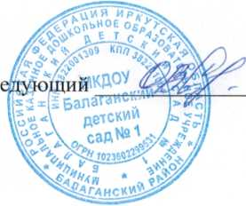
Зав
О.В.Семёнова

